«Один в поле не воин»
Цель: Воспитание чувства единения, дружелюбия, доброжелательности.
1.
Упражнение «Что было бы, если бы.»
Обсудите с ребенком ситуации:
- Представь, что было бы, если бы ты в лесу один встретил медведя?
- А что было бы, если бы вы были вместе с друзьями в лесу?
- Если бы ты один строил многоэтажный дом?
- Если бы, кроме тебя, никого из детей не было в детском саду?
- Если бы в больнице был только один врач?
- Если бы. ?
2.
Расскажите ребенку притчу:
Стоял колодец посреди деревни. Водою родниковой всех поил. Ведро с верёвкой в нём служили верно, ему «спасибо» каждый говорил. В какой-то день ведро забунтовало. Кричит верёвке: - Отцепись, репей! Всю жизнь свободы ты мне не давала! Пусти! Быть без тебя хочу теперь! Верёвка тут же мигом разорвалась. Ведро в колодец сорвалось на дно. Достали. А верёвки, что остались, связать концами было решено. Мешает узел тот теперь в колодце. Зацепится – и из ведра ручей. Вот так и с дружбою: коли порвётся, Как ни свяжи – мешает узел ей.
Обсудите ее, используя наводящие вопросы:
- что символизируют колодец, ведро и веревка?
- как ты думаешь, легко ли восстановить отношения если, они разорвались?
- почему? Что мешает?
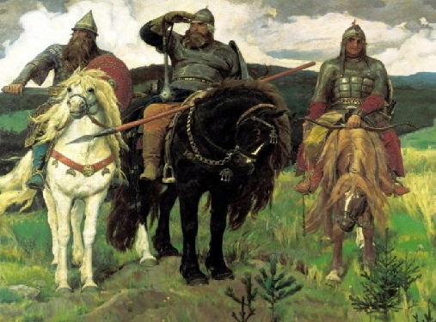
3.
Пословицы о дружбе. Прочитайте и обсудите, что означает каждая из них.
- Один в поле не воин.
- Дерево держится корнями, а человек друзьями.
- Не бросай друга в несчастье.
- Человек без друга, что земля без воды.
- Без друга в жизни туго
- Человек без друзей, что сокол без крыльев.
4.
Современная притча о дружбе «Утоптанная дорожка» (обсудите ее, после прочтения).
Жили два соседа. Пришла зима, выпал снег. Один сосед рано утром вышел с лопатой разгребать снег перед домом. Пока расчищал дорожку, посмотрел, как там дела у соседа. А у него — аккуратно утоптанная дорожка.
На следующее утро опять выпал снег. Первый сосед встал пораньше, принялся за работу, глядит — а у соседа уже дорожка проложена.
На третий день снегу намело по колено. Встал ещё раньше первый сосед, вышел убирать снег. А у соседа — дорожка уже ровная, прямая — просто загляденье!
В тот же день встретились они на улице, и первый сосед спрашивает:
— Послушай-ка, а когда ты успеваешь снег перед домом убирать?
Второй сосед удивился сначала, а потом засмеялся:
— Да я его никогда не убираю. Это ко мне друзья ходят!
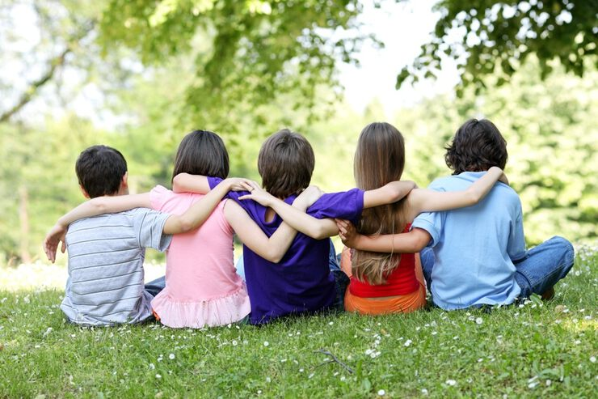

Мы сегодня прогулялись…
Было жарко… Мы купались…
После – в парк, на карусели,
В зоопарк, где озверели,
А потом пошли опять,
Мы с друзьями погулять.
Так весь день проколесили,
Время классно проводили,
Ну а завтра за дела
Прям все вместе! Прям с утра!
Почему же нам нескучно?
Просто вместе нам сподручно!
Все друг другу помогаем,
Это дружбой называем!

